***Pertanyaan:*   
Perhatikan gambar rangkaian logika berikut ini.  
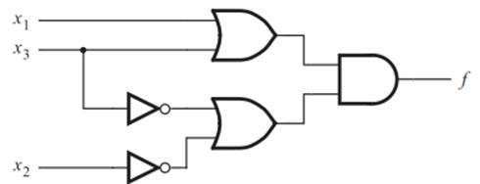**

**a.** **Identifikasi dan tuliskan setiap variabel input-nya! Berapa jumlah input variabelnya?**

**b.** **Sebutkan jenis gerbang logika yang digunakan.**

**c.** **Untuk setiap jenis gerbang logika, tuliskan jumlahnya.**

**d.** **Berapa jumlah kemungkinan “input” dan “output” yang dapat dihasilkan dari rangkaian tersebut? Jelaskan cara perhitungannya.**

**e.** **Tentukan ekspresi logika/fungsi logika dari rangkaian tersebut. (gunakan simbol pada gambar)**

**f.** **Buatlah tabel kebenaran dari rangkaian tersebut. (gunakan simbol pada gambar)**

***Dengan ini saya ……………… (tuliskan nama), menyatakan bahwa akan berusaha menjawab Quiz #1 dan mengerjakannya secara mandiri.*  
*Jawaban:***

1. **X1,x3,x2 memiliki 3 input variabel**
2. **Gerbang NOT, gerbang OR, gerbang AND**
3. **NOT=2, OR=2, AND=1**
4. **2 pangkat 3 = 8**
5. **f= x1 + x3 dikali x3’ + x2’**

| **x1** | **x2** | **x3** | **f** |
| --- | --- | --- | --- |
| **0** | **0** | **0** | **1** |
| **0** | **0** | **1** | **0** |
| **0** | **0** | **0** | **1** |
| **0** | **1** | **1** | **1** |
| **1** | **0** | **0** | **1** |
| **1** | **0** | **1** | **0** |
| **1** | **1** | **1** | **0** |
| **1** | **1** | **1** | **1** |